FenÊtres ouverture
vers l’intérieur SANS RPT
de la gamme SOLEAL FYn

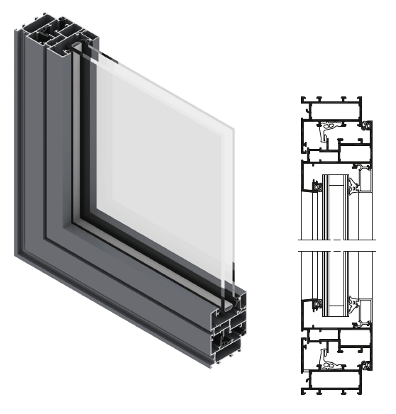

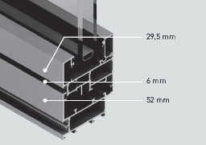

A/ DeScriptif type APS
- Système
La menuiserie de 55 mm de profondeur sera composée d’ouvrant à la française et/ou oscillo-battants et/ou à soufflet et/ou partie fixe en profilé aluminium de la gamme SOLEAL FYn de chez Technal ou de qualité et de technicité strictement équivalente.
- Traitement de surface
Traitement de surface par laquage teinte RAL (ou autre) de type …. ou Traitement de surface par anodisation de type…
- Remplissage
Remplissage de type … de chez … de composition….
- Performances
/ Acoustique : L’ensemble menuisé justifiera selon EN ISO 10140 & EN ISO 717 & EN fenêtre 14351-1 d’un affaiblissement acoustique de …
/ AEV : L’ensemble menuisé, par sa situation géographique, justifiera d’un classement Air Eau Vent de type : A…E…V…

B/ Descriptif type PRO
La menuiserie sera composée d’ouvrant à la française et/ou oscillo-battants et/ou à soufflet et/ou ouvrant pompier et/ou partie fixe en profilé aluminium de la série SOLEAL FYn de chez Technal ou de qualité et de technicité strictement équivalente. Le fabricant du système constructif qui fournira l’entreprise adjudicataire du présent lot devra être en mesure de fournir le certificat de qualité Iso 14001.
- ProfilÉs
Les profilés utiliseront un alliage d’aluminium de qualité bâtiment CIRCAL® 75R bas carbone justifiant d’un minimum de 75% d’aluminium recyclé et justifiant de 1,9 kg de CO² / kg d’aluminium produit.

OPTION : Economie circulaire des profilés aluminium :

Sous réserve d’un diagnostic amiante négatif et d’un volume > 5T, les menuiseries existantes feront l’objet d’une démolition sélective et d’un démantèlement des ouvrages (séparation des cadres aluminium, vitrages et joints).
L’entreprise mettra en place avec son fournisseur une procédure de récupération des profilés aluminium.
Le fournisseur garantira le recyclage des matériaux récupérés ainsi que la production d’alliage 6060 ou 6063 avec un minimum de 75% d’alu post-consommation.
Le fournisseur produira un document qui certifiera :
- la mise en place d’une boucle fermée en traçant les matériaux de la récupération jusqu’à la fonderie.
- le poids de CO² économisé.

Le cadre périphérique sera réalisé par un profilé tubulaire multi chambres de 55 mm de profondeur.
Le profilé périphérique disposera de rainure pouvant recevoir un profilé de type couvre joint, bavette, tapée ou autre habillage nécessaire.
L’ouvrant sera de type apparent. La partie ouvrante sera réalisée par un profilé tubulaire multi chambres de 65mm de profondeur. La face extérieure du profilé ouvrant et du profilé dormant sera au même nu.
La masse vue extérieure visible de l'ouvrant sera de 29,5 mm.
Dans le cas d'une application deux vantaux, le battement central aura une masse vue de 137 mm
L'assemblage de ce cadre sera réputé étanche et réalisé en coupe d'onglet par équerre à sertir en aluminium.
L'étanchéité entre dormant et ouvrant sera basée sur le principe d’un joint central en EPDM coupé dans les angles et complété par une pièce d’angle ayant la forme du joint. L’étanchéité entre les pièces d’angle et le joint est assurée par l’injection d’un mastic butyl. Pour les sites exposés on ajoutera un joint d’étanchéité supplémentaire sur la battue du dormant.
Sauf application particulière, les profilés seront assemblés en coupes d’onglets et/ou droite au moyen d’équerres en alliage d’aluminium. L’assemblage sera réalisé par sertissage ou goupillage et il sera renforcé par l’injection d’une colle bi-composant.
Dans le cadre de châssis composé on pourra réaliser un ou des châssis fixes attenants.
Le cadre périphérique sera réalisé par un profilé tubulaire de 55 mm de profondeur par 52 mm de face visible. Les montants ou traverses intermédiaires proposeront une face vue de 77 mm ou plus selon dimensionnement statique.
Le profilé disposera de rainure pouvant recevoir un profilé de type couvre joint, bavette, tapée ou autre habillage. Dans le cas d'assemblage de châssis en bande filante, des profilés spécifiquement adaptés par le fabricant seront mis en œuvre.
Conformément au NF DTU 39 P1 les orifices de drainage dans les traverses auront une section minimale de 50 mm² et leur nombre sera d’au moins un orifice par tranche de 500mm de feuillure basse.
La technique du drainage des eaux du système constructif employé sera la technique dite du drainage caché. L’utilisation de busette pour le drainage des eaux ne sera pas autorisée.
Le remplissage sera maintenu par une pareclose directement crochetée sur le profil.
Un joint à bourrer en EPDM viendra verrouiller ce crochetage en s'insérant entre le remplissage et la parclose.

- Traitement de surface :
Les profilés du système constructif employés seront de qualité marine.
Le fabricant du système constructif sera certifié Qualicoat seaside pour garantir une très haute qualité de traitement
LAQUAGE
Les profils seront laqués teinte RAL Classe 2 ou autres selon le choix de l’architecte de type….
Le laquage sera réalisé dans un atelier industriel bénéficiant du label QUALICOAT, avec une poudre polyester polymérisée par un passage au four d’épaisseur de 60 à 80 microns.
ou Anodisation
Les profilés recevront une couche d’anodisation de classe 20 (20 microns).
La coloration sera réalisée suivant le procédé électrolytique (pigments métallique) de type…. Ce traitement de surface justifiera du label Qualanod.
- Quincailleries et accessoireS :
Les accessoires utilisés justifieront de validations conjointes avec le système constructif précédemment décrit et seront de la même finition que les profilés.
La partie ouvrante s'articulera à l'aide de paumelles réglables fixées et chemisées sur le dormant.
Le système de fermeture sera réalisé par boitier crémone monodirectionnel encastré dans le profilé ouvrant. La manœuvre s'effectuera par poignée en aluminium de type béquille.
L’ouverture et les quincailleries inhérentes seront de type :
à la française jusqu’à 130kg fonction des dimensions.
ou à soufflet (jusqu’à 800mm Ht x 1600mm lg)
ou oscillo-battante (en version visible jusqu’à 130kg fonction des dimensions
ou oscillo-battante avec poignée munie d’une clé de condamnation
/ Option limiteur d’ouverture pour ouverture à la française (largeur de vantail mini > 425 mm).
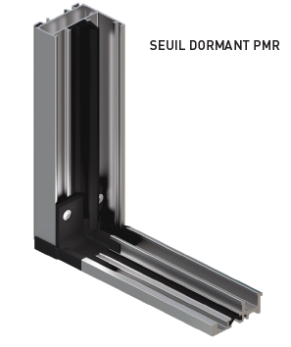Le limiteur d’ouverture sera totalement invisible.
/ Options seuil pour PMR : Un profilé seuil pour Personnes à Mobilité Réduite équipera les portes fenêtres à ouverture intérieure.
Ce profilé sera assemblé avec l'huisserie dormante pour garantir une parfaite étanchéité.
Le profilé ouvrant de type apparent recouvrant le seuil recevra un profilé faisant office de rejet d'eau avec joint d'étanchéité en EPDM.
/ Option moustiquaire : possibilité de rajouter une moustiquaire amovible en applique sur les dormants grâce à un profilé moustiquaire.
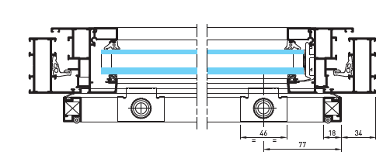

- REMPLISSAGE
Le remplissage sera de type …. de chez … de composition….

- PERFORMANCES
/ Acoustique : L’ensemble menuisé justifiera selon EN ISO 10140 & EN ISO 717 & EN fenêtre 14351-1 d’un affaiblissement acoustique de …

/ AEV : L’ensemble menuisé, par sa situation géographique, justifiera d’un classement Air Eau Vent de type : A…E…V…

Pour toutes informations complémentaires vous pouvez consulter notre site internet www.technal.com/

Vous pouvez également contacter votre responsable prescription régionale :

